

Última actualización | Abril 2020
Elaborado por | Unidad de Gestión Documental y Archivos

Antecedentes

Breve Reseña Histórica

En 1979, con ocasión del Año Internacional del Niño, se comenzó a discutir una nueva declaración de derechos del niño; a consecuencias en 1989, la Asamblea General de las Naciones Unidas, aprobó la Convención sobre los Derechos del Niño. Este tratado sin precedentes, que ya ha sido ratificado por todos los países del mundo con dos excepciones, explica los derechos de todos los niños a la salud, la educación, condiciones de vida adecuadas, el esparcimiento, el juego, la protección, la libre expresión de sus opiniones, entre otros.
Dicha Convención sobre los Derechos del Niño formula el principio del interés superior del niño como una garantía de la vigencia de los demás derechos que consagra e identifica el principio con la satisfacción de ellos.
El Estado salvadoreño reconoce la Convención como “Ley de la República desde su ratificación por la Asamblea Legislativa en el decreto 487, del 27 de abril de 1990, y entro en vigencia el 9 de mayo del mismo año.
Es así como en Enero del 2011 según Decreto Legislativo No. 839, publicado en el Diario Oficial No. 68, Tomo 383, tiene entrada en vigencia la Ley de Protección Integral de la Niñez y la Adolescencia, LEPINA; siendo la finalidad de dicha ley “la de Garantizar el ejercicio y disfrute pleno de los derechos y facilitar el cumplimiento de los deberes de toda niña, niño y adolescente en El Salvador, independientemente de su nacionalidad, creando así un Sistema Nacional de Protección Integral de la Niñez y Adolescencia con la participación de la familia, el Estado y la sociedad, fundamentado en la Constitución de la República y en los Tratados Internacionales sobre Derechos Humanos vigentes en El Salvador, especialmente en la Convención sobre los Derechos del Niño.
En virtud de lo anterior el Art. 105 de la LEPINA, establece cómo debe estar conformado dicho sistema de protección Integral, por el Consejo Nacional de la Niñez y de la Adolescencia CONNA, los Comités Locales de Derechos de la Niñez y de la Adolescencia, las Juntas de Protección de la Niñez y la Adolescencia; las Asociaciones de Promoción y Asistencia, el Instituto Salvadoreño para el Desarrollo Integral de la Niñez y la Adolescencia; el Órgano Judicial, la Procuraduría General de la República, la Procuraduría para la Defensa de los Derechos Humanos y los miembros de la Red de atención compartida.
El Consejo Nacional de la Niñez y de la Adolescencia (CONNA), según el artículo 134 de la LEPINA, es una institución con personalidad jurídica de derecho público, patrimonio propio y autonomía en lo técnico, financiero y administrativo, la cual se relacionará y coordinará con los demás Órganos del Estado por medio del Ministerio de Educación.
RESUMEN:
- La Ley de Protección Integral de la Niñez y Adolescencia, (LEPINA) fue emitida por Decreto Legislativo No. 839, de fecha el 26 de marzo de 2009,
- Publicada en el D.O. No. 68 de fecha 16/abril/2009. El decreto estableció que entraría en vigencia el 16/4/2010.
- Antes de entrar en vigencia , dos modificaciones:
- 1. Decreto 320 de fecha 15/abril/ 2010 el cual amplió el plazo para que entrara en vigencia el contenido del Libro II, Títulos I, II, III, V, VI, VII, y los artículos del 248 al 257, 258 literal d) y 259 del Libro III, Título VII que regulan lo que es el Sistema Nacional de Protección Integral de la Niñez y de la Adolescencia, habiéndose extendió el plazo para que entrara a funcionar el primero de enero del dos mil once;
- 2. mediante Decreto Legislativo No. 581, de fecha 6 de enero de 2011, D.O No. 5 de fecha 7/1/ 2011, se otorgaron transitoriamente al ISNA las atribuciones reconocidas a las Juntas de Protección de la Niñez y de la Adolescencia, para que las ejerciera hasta el día 1 de enero de 2012.
Objetivo de la Ley:
Garantizar el ejercicio y disfrute pleno de los derechos y facilitar el cumplimiento de los deberes de toda niña, niño y adolescente en el País. Para cuyo efecto se crea un Sistema Nacional de Protección Integral de la Niñez y Adolescencia con participación de la familia, estado y la sociedad.

SISTEMA NACIONAL DE PROTECCION INTEGRAL DE LA NIÑEZ Y DE LA ADOLESCENCIA
DEFINICION Y OBJETIVO DEL SISTEMA DE PROTECCION INTEGRAL

Art. 103 LEPINA. “Es el conjunto coordinado de órganos, entidades o instituciones, públicas y privadas, cuyas políticas, planes y programas tienen como objetivo primordial garantizar el pleno goce de los derechos de las niñas, niños y adolescentes en El Salvador”

SISTEMA DE PROTECCION INTEGRAL DE LA NIÑEZ Y ADOLESCENCIA, Art. 105 LEPINA
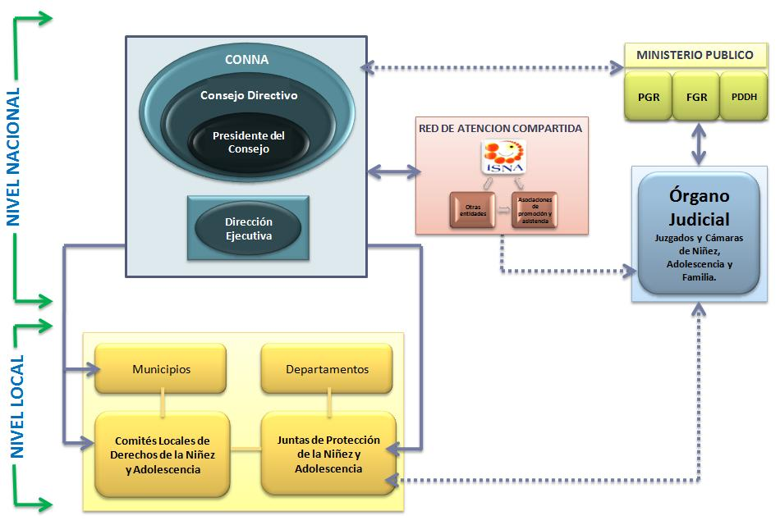

CONSEJO NACIONAL DE LA NIÑEZ Y DE LA ADOLESCENCIA, Art. 134 LEPINA
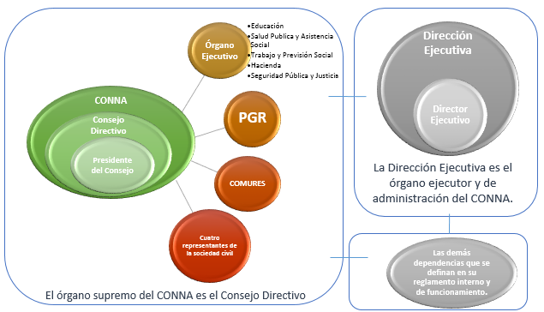

Funciones Principales del CONNA

Y las demás competencias del Art. 135 LEPINA.

RED DE ATENCIÓN COMPARTIDA, Art. 169
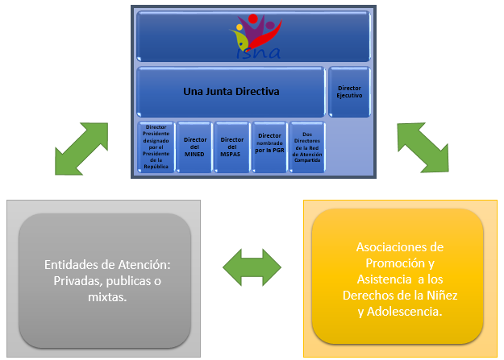

Competencias del CONNA relacionadas a la Red de Atención Compartida
Art. 135 N° 5  Art. 118 inc. 2°  Art. 172 inc. 1°  Art. 175 | Registrar a los miembros de la RAC y acreditar sus programas  Denegar la acreditación de un programa
Art. 135 N° 6  Art. 178 inc. 3° | Sancionar a los miembros de la RAC cuando corresponda
Art. 135 N° 7 | Informar a los Comités Locales y a las Juntas de Protección del registro de los miembros de la Red que operen en sus jurisdicciones
Art. 135 N° 8 | Sistematizar información sobre las actuaciones de los miembros de la RAC
Art. 129 | Supervisar el cumplimiento de la medida de acogimiento institucional
Art. 177 | Organizar un registro público de las entidades de atención y sus programas

AVANCES

Atribuciones/fuentes Legales
El Consejo Nacional de la Niñez y de la Adolescencia, se crea a raíz del surgimiento de la Ley de Protección Integral de la Niñez y la Adolescencia, LEPINA, en su artículo 134, creada por Decreto Legislativo No. 839, publicado en el Diario Oficial No. 68, Tomo 383 el 16 de abril del año 2,009 y las fuentes documentales están clasificadas en base a lo establecido en la Ley de Acceso a la Información Pública.

Órganos de Gobierno
El CONNA es el ente rector encargado de velar porque se cumplan los derechos de la niñez y de la adolescencia, correspondiéndole el diseño, implementación y seguimiento de la Política Nacional, la coordinación del Sistema de Protección y la defensa de los derechos de la niñez y la adolescencia; sus miembros son representantes del más alto nivel del Gobierno Nacional y de los Gobiernos Municipales, así como de la Procuraduría General de la República y de Representantes de la Sociedad.
El Órgano supremo del CONNA es el Consejo Directivo, el cual está integrado por la máxima autoridad de las siguientes instituciones:
1. Seguridad Pública.
2. Hacienda.
3. Educación.
4. Trabajo y Previsión Social; y
5. Salud Pública y Asistencia Social.
b) De la Procuraduría General de la República.
c) De la cooperación de Municipalidades.
d) Cuatro representantes de la sociedad civil organizada elegidos por la Red de Atención Compartida, dos de los cuales deberán pertenecer a organizaciones no gubernamentales de derechos Humanos.

Fechas Importantes
9 de febrero de 2011:
Según decreto Ejecutivo N° 18, surge la creación de la Comisión para la instalación del Consejo Directivo del CONNA.

16 de mayo de 2011:
Juramentación de los miembros del primer Consejo Directivo del CONNA.

25 de mayo de 2012:
Elección de los primeros representantes de la Sociedad Civil Organizada de acuerdo al art.138, literal d de la LEPINA.

Junio del año 2013
Presentación pública de la primer Política Nacional de Protección Integral de la Niñez y de la Adolescencia de El Salvador con vigencia 2013-2023; aprobada mediante Acuerdo N°13, en la IX Sesión Ordinaria del Consejo Directivo de fecha 16 de mayo de 2013.

10 de diciembre 2015
Presentación Pública del primer Plan Nacional de Acción, el cual, orienta las acciones que se ejecutarán en forma corresponsable entre el Estado, la familia y la sociedad, para dar cumplimiento a los derechos de la niñez y adolescencia de El Salvador en el periodo 2014-2017.

Memoria Institucional
Año 2011
El Consejo Nacional de la Niñez y de la Adolescencia inició funciones el 16 de mayo de 2011, fecha en que el Señor Presidente de la República juramentó a las y los miembros del Consejo Directivo. La reciente creación del Consejo y la falta de recursos humanos y materiales, conllevó a que durante el periodo comprendido del 16 de mayo al 31 de diciembre de 2011 los principales esfuerzos del Consejo se concretaran en la contratación de personal gerencial y la adquisición de bienes de activo fijo necesarios para la ejecución de sus labores. Entre los meses de octubre y noviembre de 2011 se llevó a cabo el proceso de contratación de las Subdirecciones de Áreas Sustantivas, encargadas de la dirección y coordinación de las competencias programáticas de la institución. Buena parte del trabajo desempeñado por el CONNA, fue apoyado a través de diferentes comisiones de trabajo que se conformaron por entidades que son parte del Sistema Nacional de Protección.
El día 22 de diciembre de 2011, mediante acuerdo número 19, de XIV de sesión ordinaria fue aprobado por el Consejo Directivo del CONNA el proyecto de Reglamento Interno y de funcionamiento de las Juntas de Protección de la Niñez y de la Adolescencia, proyecto desarrollado por medio de consultoría financiada por UNICEF y el apoyo la Subdirección. La creación y aprobación de este reglamento permitió la entrada en funcionamiento de las Juntas de Protección de la Niñez y de la Adolescencia en el mes de enero de 2012; determinando con mayor precisión el desarrollo de sus competencias, su funcionamiento administrativo y la aplicación de procedimientos para la aplicación de medidas administrativas de protección y sanciones de conformidad a la Ley.

Año 2012

El CONNA en cumplimiento con lo dispuesto en el artículo 160 de la LEPINA, de instalar una Junta de Protección en cada departamento del país inicia a partir del mes de enero del 2012 en el ejercicio de sus funciones la instalación de la primera Junta de Protección de la Niñez y de la Adolescencia, continuándose en los meses sucesivos la creación de otras, según se muestra a continuación:

Junta de Protección | Creación | Personal Contratado
San Vicente | 27/01/2012 | 3 Miembros propietarios, 3 Miembros del equipo multidisciplinario, 1 secretaria, 1 notificador, 1 ordenanza.
San Miguel | 02/02/2012
Santa Ana | 02/02/2012
San Salvador | 19/03/2012
Chalatenango | 06/09/2012
Usulután | 17/10/2012
La Libertad | 21/11/2012
La Unión | 19/12/2012

Año 2013
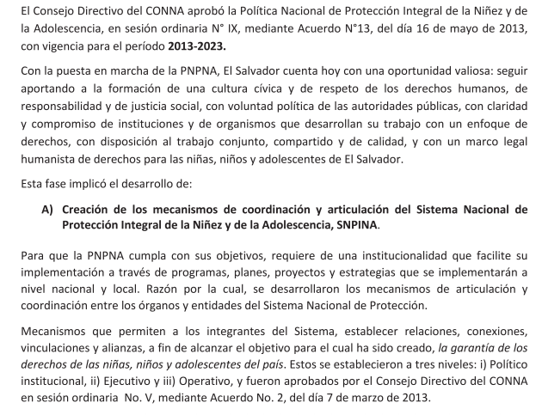
En el año 2013, para dar cumplimiento con lo dispuesto en el artículo 160 de la LEPINA, de instalar una Junta de Protección en cada departamento del país, inauguró 7 Juntas de Protección de la Niñez y la Adolescencia, logrando la cantidad de 14 Juntas según el siguiente detalle:
Junta de Protección | Creación | Personal Contratado
San Vicente | 27/01/2012 | 3 Miembros propietarios, 3 Miembros del equipo multidisciplinario, 1 secretaria, 1 notificador, 1 ordenanza.
San Miguel | 02/02/2012
Santa Ana | 02/02/2012
San Salvador 1 | 19/03/2012
Chalatenango | 06/09/2012
Usulután | 17/10/2012
La Libertad | 21/11/2012
La Unión | 19/12/2012
Sonsonate | 17/01/2013
Ahuachapán | 25/04/2013
Cabañas | 14/06/2013
Morazán | 30/07/2013
La Paz | 22/11/2013
Cuscatlán | 13/12/2013

Año 2014
Se ha contribuido a la promoción de una cultura de respeto a los derechos de la niñez y la adolescencia y a la comprensión de los roles y responsabilidades que posee cada uno de los actores dentro del Sistema Nacional, para ello se han realizado diversas acciones orientadas a la promoción, difusión y análisis sobre los derechos de las niñas, niños y adolescentes. Destacando las siguientes:

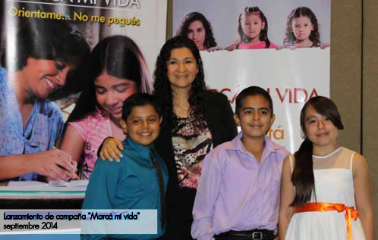
Implementación y diseño de la primer campaña Institucional nominada “MARCÁ MI VIDA”, estrategia de difusión en radio, TV y prensa escrita, para sensibilizar a la población sobre el derecho que tienen las niñas, niños y adolescentes a ser respetados en su integridad física, psicológica y sexual.
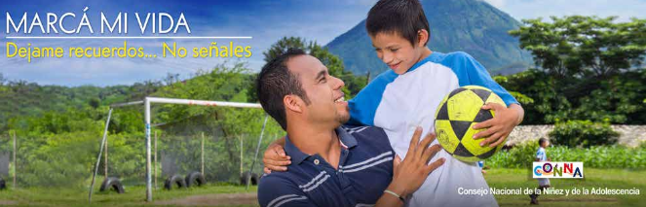
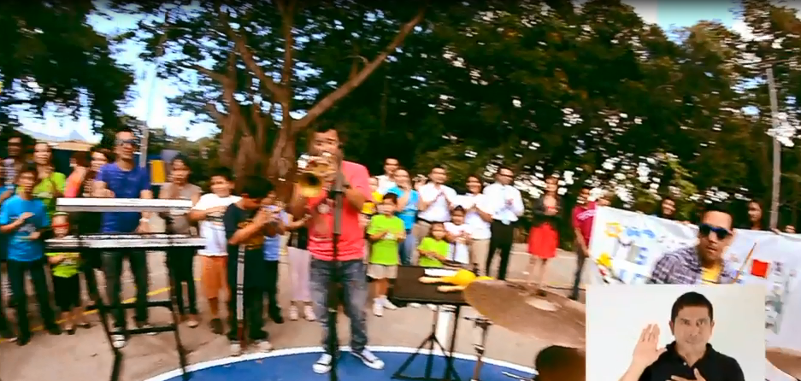
Producción video gráfica denominada “TUS DERECHOS MI COMPROMISO”, orientada a promover el compromiso que deben asumir las instituciones públicas que conforman el Sistema Nacional de Protección, con un enfoque inclusivo, en la que participa niñez y adolescencia con discapacidad.

Elección de representantes para consejo consultivo.
Para garantizar el derecho de participación de niñas, niños y adolescentes en la toma de decisiones y en temas que son de su interés, PLAN El Salvador y el CONNA ejecutan el Proyecto “Voces de la Niñez Construyendo Ciudadanía”. Uno de sus resultados es la constitución del Consejo Consultivo de Niñez y Adolescencia; un espacio de consulta y consensos para presentar propuestas y tener incidencia en la toma de decisiones del Consejo Directivo del CONNA. La elección de sus primeros integrantes se desarrolló en jornadas participativas en la que niñas, niños y adolescentes eligieron a sus representantes a nivel departamental. En el 2014 han sido electos los y las representantes de 6 departamentos: Cabañas, Chalatenango, Cuscatlán, Sonsonate, San Salvador y La Libertad. El proceso de elección se ha realizado en forma democrática, respetando la participación con equidad de género; la edad promedio de las y los representantes es de 14 años.
Instalación de las Juntas de Protección de la Niñez y la Adolescencia. En cumplimiento a lo dispuesto en el artículo 160 de la LEPINA, de instalar una Junta de Protección en cada departamento del país, en el CONNA actualmente funcionan a nivel nacional 16 Juntas de Protección de la Niñez y de la Adolescencia según el siguiente detalle:

Junta de Protección | Creación | Personal Contratado
San Vicente | 27/01/2012 | 3 Miembros propietarios, 3 Miembros del equipo multidisciplinario, 1 secretaria, 1 notificador, 1 ordenanza.
San Miguel | 02/02/2012
Santa Ana | 02/02/2012
San Salvador 1 | 19/03/2012
Chalatenango | 06/09/2012
Usulután | 17/10/2012
La Libertad | 21/11/2012
La Unión | 19/12/2012
Sonsonate | 17/01/2013
Ahuachapán | 25/04/2013
Cabañas | 14/06/2013
Morazán | 30/07/2013
La Paz | 22/11/2013
Cuscatlán | 13/12/2013
San Salvador 2 | 21/04/2014
San Salvador 3 | 27/01/2017

Funcionamiento del Comité Técnico Coordinador del Sistema Nacional de Protección de la Niñez y la Adolescencia

En diciembre de 2014, se constituyó e inició su funcionamiento el Comité Técnico Coordinador del Sistema Nacional de Protección de la Niñez y la Adolescencia, como un mecanismo de coordinación y articulación –de nivel ejecutivo--compuesto por todas las instituciones y entidades miembros del Sistema para efectos de facilitar la comunicación y coordinación entre sus integrantes. Es coordinado por la Dirección Ejecutiva del CONNA.
Dicho espacio es clave para la orientación técnica y coordinación en la implementación de acciones que realizan los integrantes del Sistema y en especial, para la implementación de la Política Nacional de la Niñez y Adolescencia y su respectivo Plan Nacional de Acción 2014-2017.
El Comité aprobó los “Lineamientos técnicos para el funcionamiento del Comité Técnico Coordinador del Sistema”, herramienta que orientó la organización y funcionamiento interno de dicho espacio.
Dicho Comité se integró con Oficiales de Enlace representantes de 10 instituciones:

1. Ministerio de Educación
2. Ministerio de Trabajo y Previsión Social
3. Ministerio de Salud
4. Ministerio de Hacienda
5. Ministerio de Justicia y Seguridad Pública
6. Instituto Salvadoreño para el Desarrollo Integral de la Niñez y la Adolescencia, ISNA.
7. Órgano Judicial
8. Procuraduría para la Defensa de los Derechos Humanos, PDDH.
9. Procuraduría General de la República, PGR
10. Corporación de Municipalidades de la República de El Salvador, COMURES.

Para la protección de los derechos de niñas, niños y adolescentes migrantes retornados, en julio de 2014, se instaló un equipo multidisciplinario de apoyo a Juntas de Protección, en el Centro de Atención Integral para Migrantes (CAIM).
Este equipo es responsable de realizar las entrevistas individuales para contar con la información del contexto social y familiar de la niña, niño o persona adolescente; verificar la documentación y la idoneidad de la familia que se presenta para proceder a la entrega de la población que ha sido retornados; contactar a las familias en caso de no haber sido notificada con anterioridad; y derivar el caso a Juntas de Protección, en caso que se haya detectado durante la entrevista, una amenaza o vulneración durante el trayecto; si cuenta o no con padre, madre o responsable, o éstos representen una amenaza a sus derechos, para que se dicte medida de protección.
Ante el incremento de niñas, niños y adolescentes en situación de migración irregular, a partir de mayo de 2014, las acciones de protección a niñez migrante retornada se implementaron desde un espacio de coordinación y articulación operativa denominada: Mesa de protección y atención de niñas, niños y adolescentes migrantes; dicho espacio es coordinado por el CONNA.
Como resultado de la coordinación interinstitucional se construyeron dos herramientas para garantizar la protección de esta población:

a) Cartilla de ruta de atención y protección a niñez y adolescencia migrante que retorna vía terrestre y aérea
Tiene por finalidad dar respuesta a la situación en condiciones de emergencia por una posible repatriación numerosa.

b) Protocolo de protección y atención de niñez y adolescencia migrante salvadoreña
El Protocolo define las rutas de atención como la delimitación de las actuaciones de las instituciones de acuerdo a sus competencias legales, para que niños, niñas y adolescentes migrantes puedan regresar a su entorno familiar en forma segura.

Creación del Consejo Consultivo de niñas, niños y adolescentes.

Se promovió el ejercicio del derecho de participación mediante la creación del Consejo Consultivo de niñas, niños y adolescentes; órgano con independencia y autonomía en la toma de decisiones que se suma a los mecanismos de articulación del Sistema, estableciendo comunicación directa con el Consejo Directivo del CONNA para generar incidencia en la toma de decisiones de los integrantes del Sistema Nacional de Protección Integral.
El Consejo Consultivo se integró con la participación de 14 niñas y adolescentes mujeres y 14 niños y adolescentes hombres con representación a nivel nacional. Su integración se dio en el marco del proyecto “Voces de la niñez construyendo ciudadanía”, diseñado y ejecutado de manera conjunta entre Plan Internacional y el CONNA. El Consejo Consultivo se ha posicionado como organismo de consulta y de opinión en temas relacionados con la niñez y la adolescencia, participó en la Consulta sectorial para la formulación del Plan Quinquenal de Desarrollo; en conversatorio público con el Sr. Presidente de la República en el marco de la conmemoración del 25 aniversario de la Convención sobre los Derechos del Niño; y representó a El Salvador como delegación en el II Foro Panamericano del Niño, la Niña y Adolescente, desarrollado en Brasil en el mes de diciembre de 2014.

Año 2015
Diseño e implementación de la nueva campaña “La Protección Comienza en el Hogar”
En el marco de la conmemoración del mes de la niñez y la adolescencia, el 10 de octubre de 2015, el Presidente de la República de El Salvador, Profesor Salvador Sanchez Cerén, realizó la presentación pública de la campaña de promoción de derechos del CONNA “La protección comienza en el hogar”, estrategia de difusión en radio, TV y prensa escrita la cual tiene como objetivo, difundir y promover el respeto a la integridad física, psicológica y sexual de las niñas, niños y adolescentes; así como contribuir a la prevención de la violencia y construcción de una cultura de paz desde el ámbito familiar. Dicha presentación se llevó a cabo durante el programa presidencial “Gobernando con la gente”, contando con la participación de niñas, niños y adolescentes y personas adultas del municipio de Ciudad Delgado.

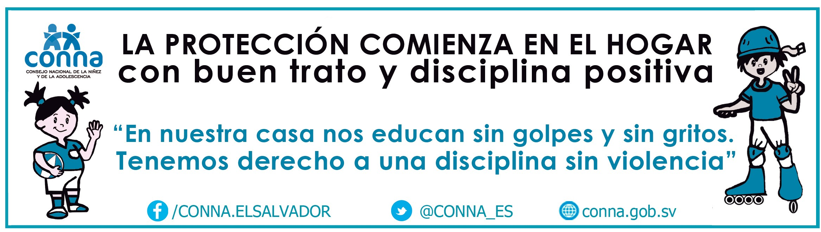

Programa radial “HABLÁ CONMIGO”

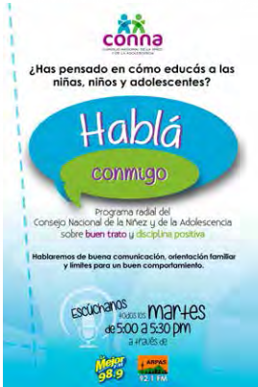
Para transformar las prácticas negativas de crianza en métodos favorables que permitan una relación respetuosa con las niñas, niños y adolescentes, el CONNA, produce el programa radial “Hablá conmigo”, cuyo objetivo es promover una cultura de paz, la prevención de la violencia, y el apoyo a las personas adultas, brindando pautas de buena crianza y buen trato a través de la disciplina positiva. Para el abordaje y desarrollo temático del programa se cuenta con un grupo de profesionales especialistas en las áreas de salud, psicología, trabajo social, educación, pedagogía, psiquiatría, y derechos humanos, lo que contribuye a un abordaje integral en la prevención de la violencia.
El programa inició su transmisión en mayo de 2015, a través de la radio LA MEJOR FM en el dial 98.9 con una duración de 30 minutos, con cobertura nacional, y con una retransmisión en 22 radios comunitarias que forman parte de la Asociación de Radios y Programas Participativos de El Salvador (ARPAS).

Nueva imagen gráfica del CONNA

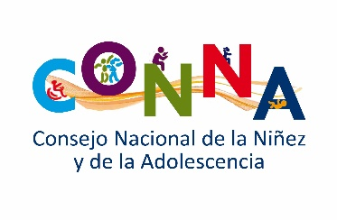
Durante 2014, se realizó un diagnóstico de imagen institucional en el que participaron niñas, niños, adolescentes, madres y padres de familia, representantes de Entidades, periodistas y personal del CONNA. Como resultado de este diagnóstico se identificó la necesidad de realizar cambios en la imagen gráfica, dado que el logotipo que identificaba a la institución no representaba adecuadamente la misión y visión institucional.

Este proceso de diagnóstico contó con el apoyo financiero de Plan El Salvador. Con los resultados obtenidos, y con el apoyo de estudiantes en servicio social de la Universidad Don Bosco, se construyó una propuesta de logotipo basada en la Misión, Visión y Valores del CONNA, la cual fue validada con niñas, niños y adolescentes y aprobada por el Consejo Directivo del CONNA, el 12 de marzo de 2015.

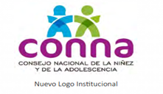
La nueva imagen gráfica denota un logo más amigable, el cual está conformado por 3 circunferencias formando así dos siluetas, las cuales representan la figura masculina y femenina, ambas tomadas de la mano, simbolizando la cooperación entre integrantes del Sistema Nacional de Protección. Las siluetas aparecen con los brazos extendidos como símbolo de alegría y movimiento. A la vez, se muestra un sol naciente que simboliza un presente más optimista para la niñez y adolescencia; la forma de domo en el semicírculo central denota la protección integral que niñas y niños deben recibir según lo establecido en la LEPINA.

Año 20166
Diseño e implementación de la nueva campaña “La Protección Comienza en el Hogar”

El CONNA como ente rector en materia de derechos de niñez y adolescencia, consideró fundamental implementar alternativas estratégicas comunicacionales que permitan disminuir paulatinamente la educación violenta y agresiva hacia las niñas, niños y adolescentes, que vulneran su derecho a la integridad personal, reforzando el rol formativo y orientador de las familias, brindándoles pautas de crianza positivas, promoviendo el desarrollo de personas que se valoran, respetan, con autonomía personal, mayor auto-control y que no reproducirán en sus familias patrones inadecuados de crianza.

En tal sentido, con el objetivo de difundir y promover el respeto a la integridad física, psicológica y sexual de las niñas, niños y adolescentes, en el marco de la Doctrina de Protección Integral, así como contribuir a la prevención de la violencia y construcción de una cultura de paz desde el ámbito familiar, en 2016 se desarrolló la 2ª fase de la Campaña “La protección comienza en el hogar”; así como la 2ª fase del programa radial “Hablá conmigo”; las cuales han sido diseñadas en armonía con la Política Nacional de Protección Integral de la Niñez y de la Adolescencia, el Plan Nacional de Acción de la PNPNA, el Plan Quinquenal de Desarrollo y el Plan El Salvador Seguro.

La campaña fue presentada en el programa Presidencial Casa Abierta, en septiembre de 2016. La campaña consta de 2 spot y 3 cuñas de radio, pautándose a nivel nacional, con énfasis en los departamentos con altos índices de incidencia de casos atendidos por las Juntas de Protección.
Asimismo, las piezas gráficas fueron adaptadas a materiales publicitarios como traseras, laterales y rótulos internos de autobuses del transporte colectivo; fascias y vallas principales y laterales de mercados municipales; afiches y brochures, entre otros.

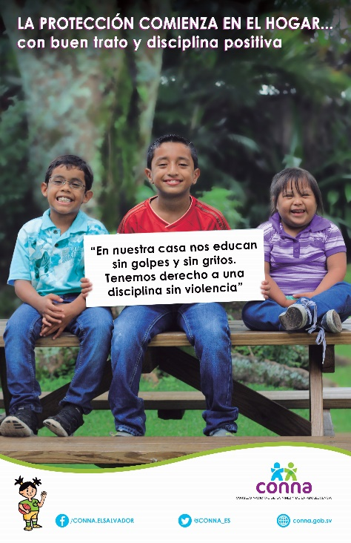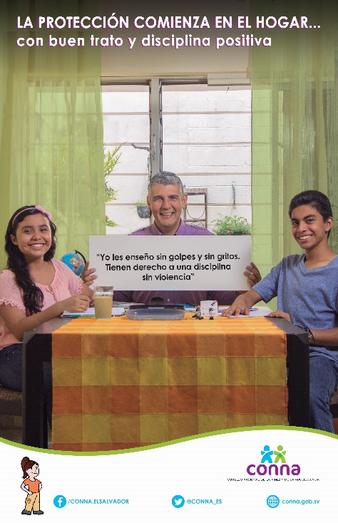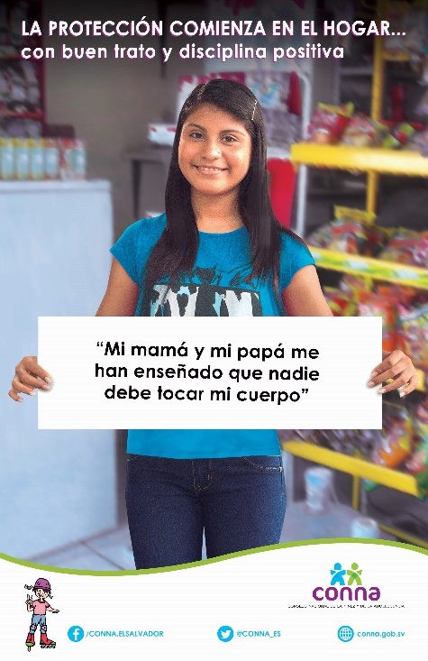

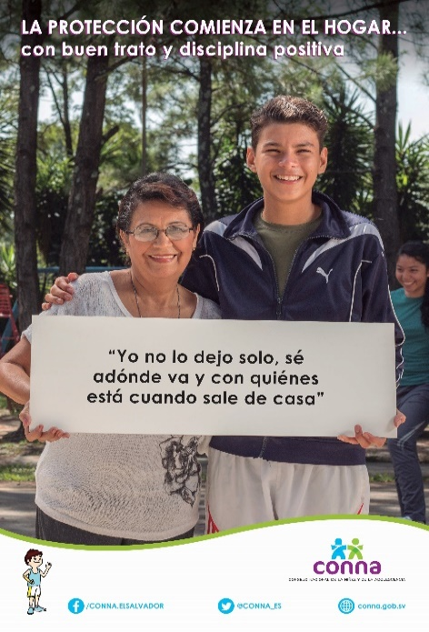
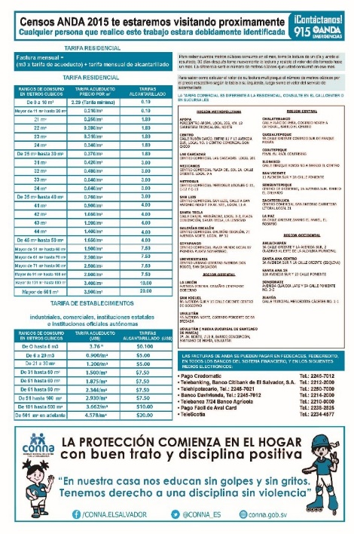
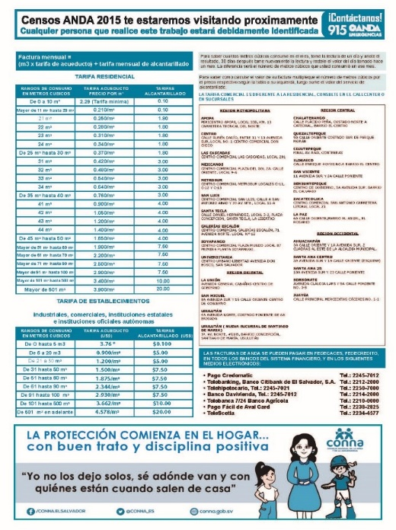

Año 20176
Campaña sobre el derecho a la integridad sexual de las niñas, niños y adolescentes, con énfasis en la violencia sexual, embarazos y uniones.

Durante el programa Presidencial Gobernando con la gente, realizado en San Jacinto, el 25 de noviembre de 2017, fue presentada la campaña: “La protección comienza en el hogar…con educación integral para la sexualidad”.

Dicha campaña, tiene por objetivo promover y sensibilizar a la población sobre el respeto y protección de la integridad personal, así como el derecho de las niñas y adolescentes, a vivir libres de violencia sexual, partiendo de cambios socioculturales que naturalizan las uniones y los embarazos.

El mensaje principal de la campaña está dirigido a toda la población adulta, especialmente a padres y madres de familia, educadores y personas responsables del cuido de niñas y adolescentes mujeres, con mayor énfasis en los departamentos de San Salvador, San Miguel, Santa Ana, La Libertad, La Paz y Usulután, dado que de acuerdo con el estudio “Maternidad y unión en niñas y adolescentes: consecuencias en la vulneración de sus derechos”, entre los años 2011 y 2013, la mayor cantidad de embarazos de niñas y adolescentes se centralizaron en dichos departamentos.

Banners:
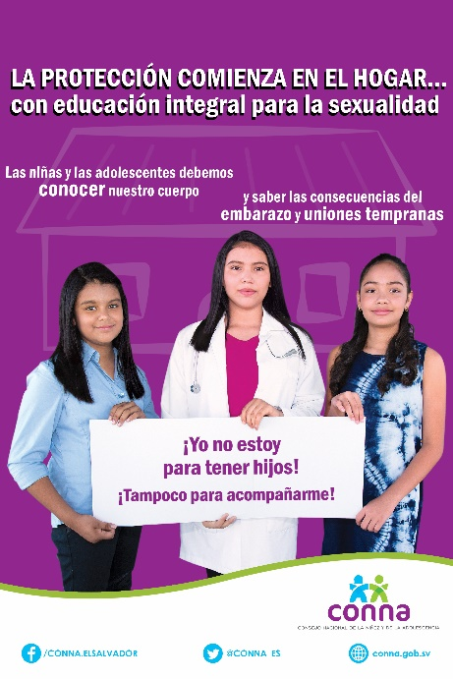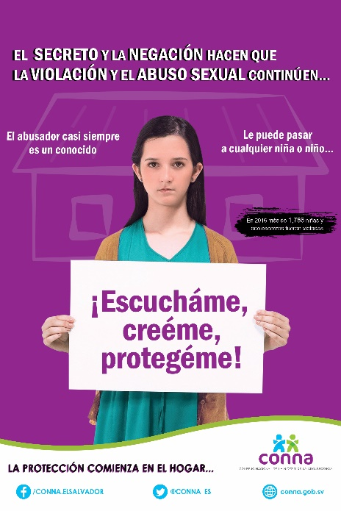

Dicha campaña ha sido diseñada en armonía con La “Estrategia Nacional Intersectorial de Prevención del Embarazo en Niñas y Adolescentes 2017-2027” presentada el 23 de noviembre del presente año; la Ley de Protección Integral de la Niñez y Adolescencia (LEPINA), la Ley Especial Integral para una Vida Libre de Violencia para las Mujeres (LEIV), el Plan El Salvador Seguro (PES) y la Política Nacional de Protección Integral de la Niñez y de la Adolescencia (PNPNA).

Año 20186

Presentación de la ESTRATEGIA NACIONAL PARA EL DESARROLLO INTEGRAL DE LA PRIMERA INFANCIA
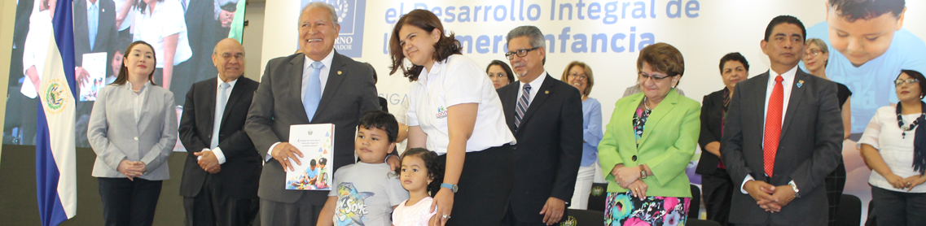

En acto público el 5 de septiembre de 2018 fue presentada la Estrategia Nacional para el Desarrollo Integral de la Primera Infancia, como un instrumento para la implementación de las líneas de acción de la Política de Protección Integral de Niñez y Adolescencia y de los resultados del Plan Nacional de Acción 2014 – 2017 de la PNPNA, el Plan Quinquenal de Desarrollo 2014-2019 y el Plan El Salvador Educado.

La Estrategia Nacional para el Desarrollo Integral de la Primera Infancia ha sido construida colocando al centro de las decisiones a las niñas, niños y sus familias, trascendiendo la óptica sectorial y promoviendo la articulación entre la familia, el Estado y la Sociedad para garantizar las oportunidades de desarrollo integral para las niñas y niños desde su gestación hasta cumplir los nueve años.

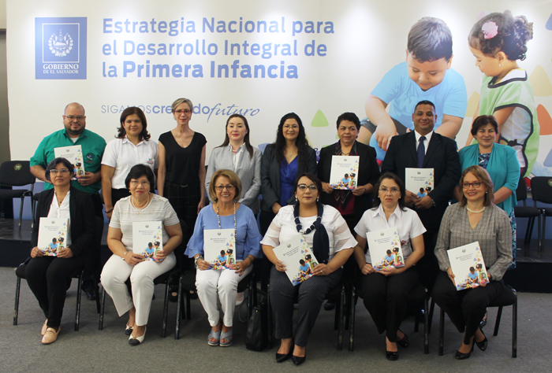

El diseño de la Estrategia Nacional para el Desarrollo Integral de la Primera Infancia constituye una apuesta de gestión intersectorial para generar un proceso de transformación y cambio social a mediano y largo plazo, que contó con la participación activa del Comité Técnico Nacional de Primera Infancia, integrado por el Despacho de la Primera Dama de la República, el CONNA, la Secretaría Técnica y de Planificación de la Presidencia, el Ministerio de Educación, el Ministerio de Salud, el ISNA, COMURES, UNICEF, la Mesa Técnica Intersectorial para la Educación y el Desarrollo Integral de la Primera Infancia (METPI), la Red de Educación Inicial y Parvularia de El Salvador (REINSAL), Asistencia Técnica Internacional PACSES-UE y OEI- El Salvador.

Formulación e implementación de la Política de Equidad e Igualdad de Género
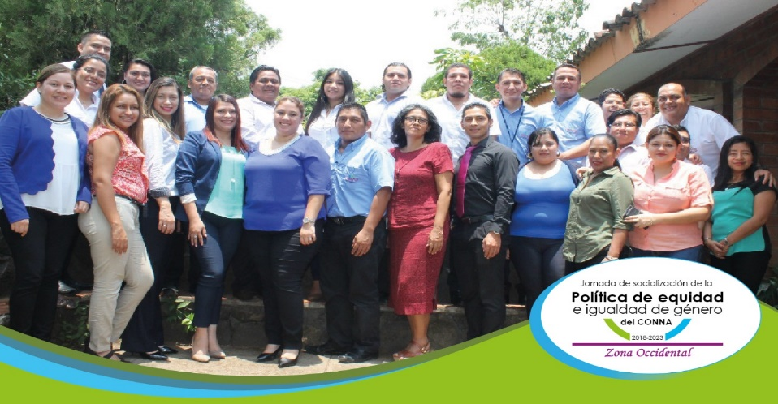
CONNA TRANSVERSALIZARÁ LA IGUALDAD Y LA NO DISCRIMACIÓN EN TODAS LAS ACTUACIONES INSTITUCIONALES

El CONNA ha iniciado la socialización de la Política de Equidad e Igualdad de Género institucional, con personal de las sedes departamentales.

La Política de Equidad e Igualdad de Género es el instrumento de gestión que brinda a la institución las directrices necesarias para aplicar el principio de igualdad y no discriminación en el desarrollo de sus funciones.

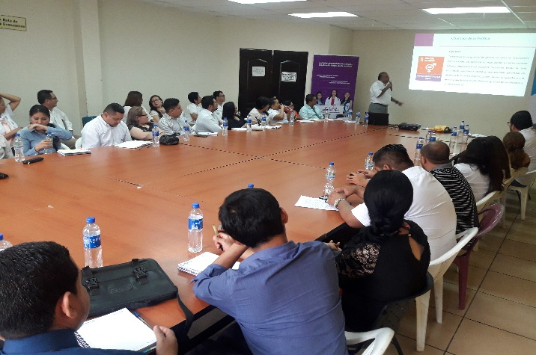
Ha sido formulada siguiendo una ruta que incluyó el diagnóstico elaborado en 2015 y aprobado en 2016. Su contenido es producto de la participación del personal en diferentes momentos y de los aportes técnicos del Instituto Salvadoreño para el Desarrollo de la Mujer (ISDEMU)

Define las directrices y lineamientos que orientaran las acciones prioritarias de abordar, por constituir en la institución determinantes que fomentan la desigualdad y la discriminación basada en el género.

Fue aprobada por el Consejo Directivo mediante el Acuerdo número 2 del siete de diciembre de del año dos mil diecisiete; su vigencia es de 6 años (2018-2023), se basa en una visión holística por lo que las medidas atienden cuatro ejes de intervención estos son: transversalizar el enfoque de género en la protección de derechos de niñas, niños y adolescentes; incorporar criterios de género en la asistencia técnica a las instituciones garantes de derechos; fortalecer competencias sobre igualdad en el personal y asegurar el enfoque de género en los procesos claves de la institución relacionados al talento humano, comunicación institucional y gestión de datos e información.
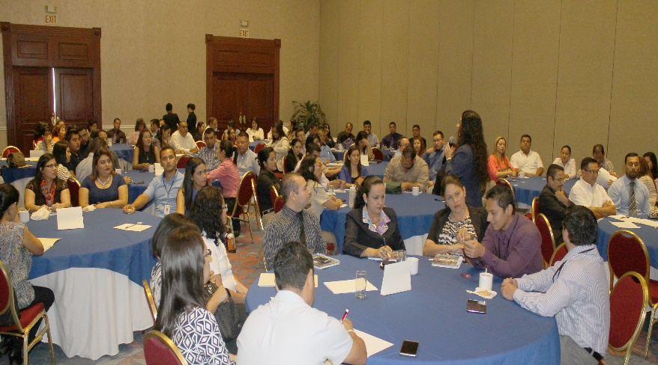
Para su implementación se elaboró el plan de acción 2018 que marcó la primera experiencia de ejecución coordinada entre varias unidades organizativas, destacando el fortalecimiento de competencias técnicas en el personal a través de la formación en igualdad de género realizada en coordinación con la Escuela de Igualdad Sustantiva del ISDEMU; la socialización de la Política para aplicación del personal en su ámbito de trabajo.
Además en febrero de 2019 se integró el mecanismo interno encargado de facilitar la implementación de la Política de Género y contribuir a su monitoreo y evaluación. Participan la representación de las sedes departamentales del CONNA, unidades organizativas de sede central y la delegación del Sindicato de Trabajadores y Trabajadoras del CONNA.
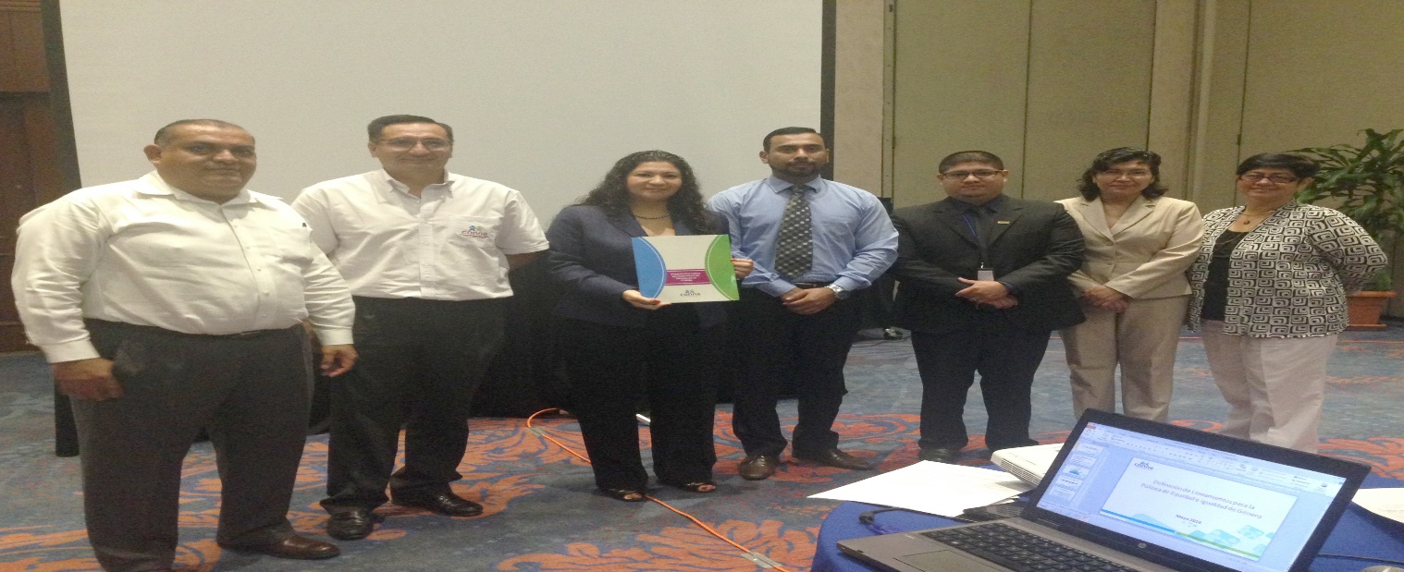
En el marco del proceso de elaboración del Plan Estratégico 2018-2023, se está incorporando las directrices y lineamientos de la Política de Género a fin de orientar en una sola herramienta de planificación la intervención de las unidades organizativas en los próximos cinco años para el cumplimiento del mandato institucional y de las Leyes de Igualdad, Equidad y Erradicación de la Discriminación contra las Mujeres y Especial Integral para una Vida Libre de Violencia para la Mujeres.

Año 20196

POSICIONAMIENTO DEL COMITÉ PARA LA PROHIBICIÓN DEL
CASTIGO FÍSICO Y TRATO HUMILLANTE
CONNA, como parte del Comité para la prohibición del castigo físico y trato humillante, se une al llamado a la prohibición explícita del castigo físico y trato humillante hacia la niñez y la adolescencia, con el fin de proteger la integridad personal de todas las niñas, niños y adolescentes. 25.04.2019
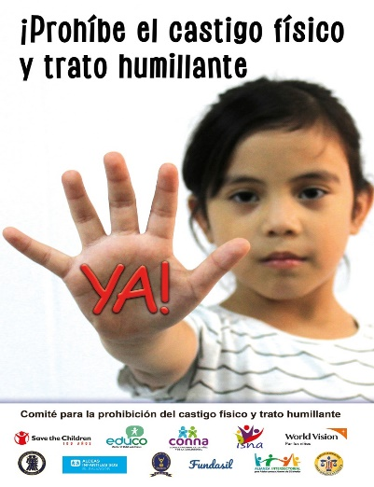
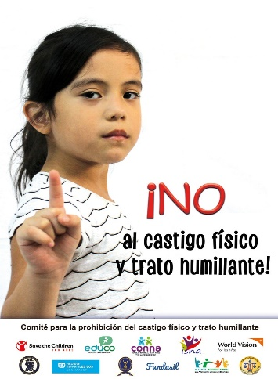
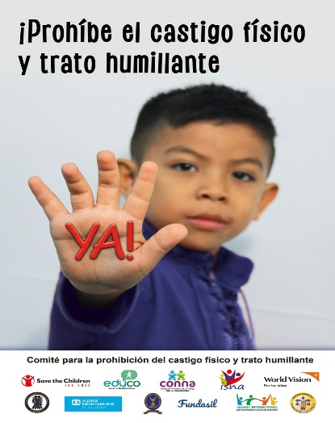

LANZAMIENTO DE LÍNEA TELEFÓNICA PARA ATENDER A LA NIÑEZ Y A LA ADOLESCENCIA

NIÑAS, NIÑOS Y ADOLESCENTES EN EL SALVADOR CUENTAN CON UNA LÍNEA TELEFÓNICA GRATUITA DE ATENCIÓN INMEDIATA
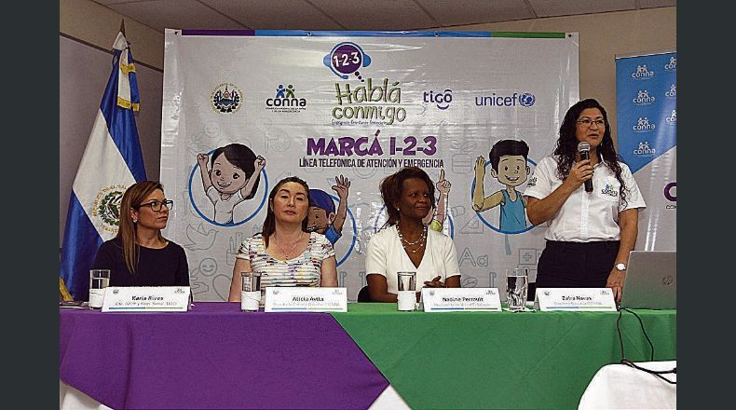
El Consejo Nacional de la Niñez y de la Adolescencia (CONNA), con el apoyo del Fondo de las Naciones Unidas para la Infancia (UNICEF), Tigo El Salvador y la Fundación Child Helpline International, realizó esta mañana la presentación pública de la Línea de Atención y Emergencia “1-2-3 Hablá conmigo”, un nuevo mecanismo de protección de derechos de la niñez y adolescencia.

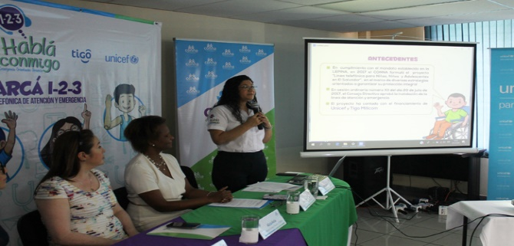
La Línea de atención y emergencia, brindará de forma directa, inmediata, confidencial y gratuita; orientación psicológica y jurídica a las niñas, niños y adolescentes, sobre sus problemas o preocupaciones; asimismo, recibirá avisos o denuncias de vulneraciones a sus derechos, los cuales derivará a la Junta de Protección competente y a otras instancias, garantizando su derecho de acceso a la justicia.

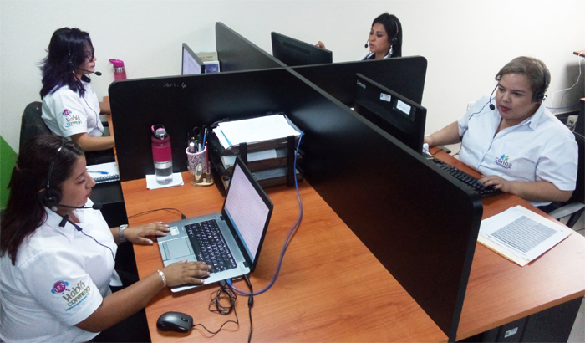
La Línea de atención y emergencia ha sido creada prioritariamente para niñas, niños y adolescentes, quienes podrán conversar con el personal técnico capacitado y especializado en las ramas de Psicología, Trabajo Social y Derecho, ya sea por vulneración a sus derechos o ante el interés de recibir orientación, marcando de forma gratuita 1-2-3, desde cualquier empresa de servicio telefónico, ya sea línea fija o celular. Asimismo, las familias y personas responsables de su cuido podrán solicitar orientación y apoyo, o dar aviso sobre posibles amenazas o vulneraciones a derechos para que los casos sean derivados a las Juntas de Protección.

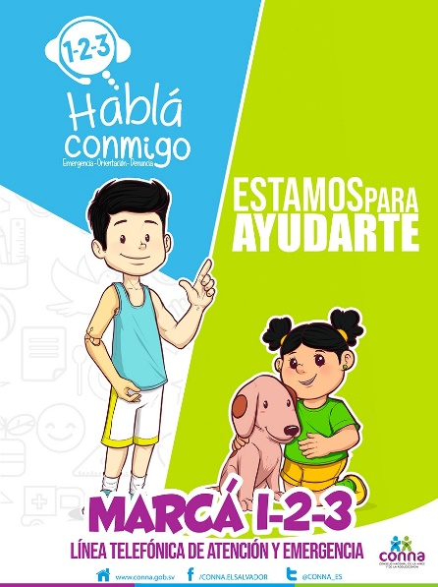
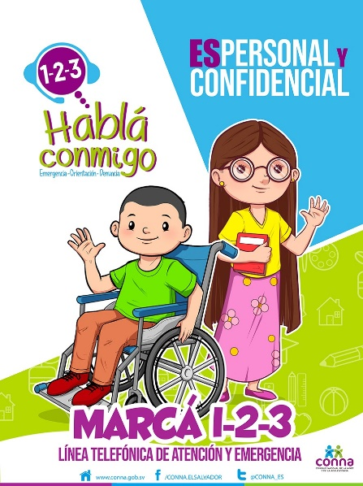
A la línea pueden llamar también los adultos.
Las llamadas son completamente gratis desde cualquier teléfono fijo o celular.
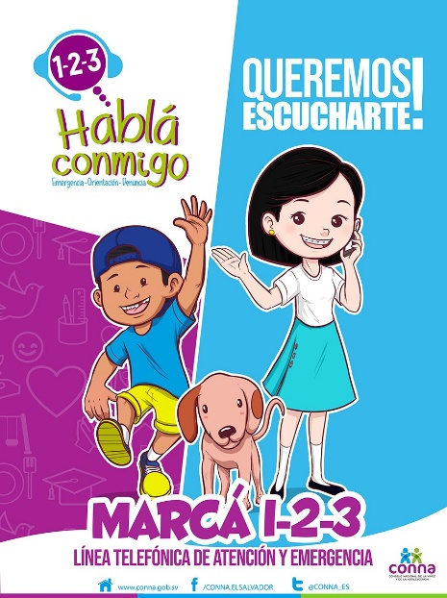

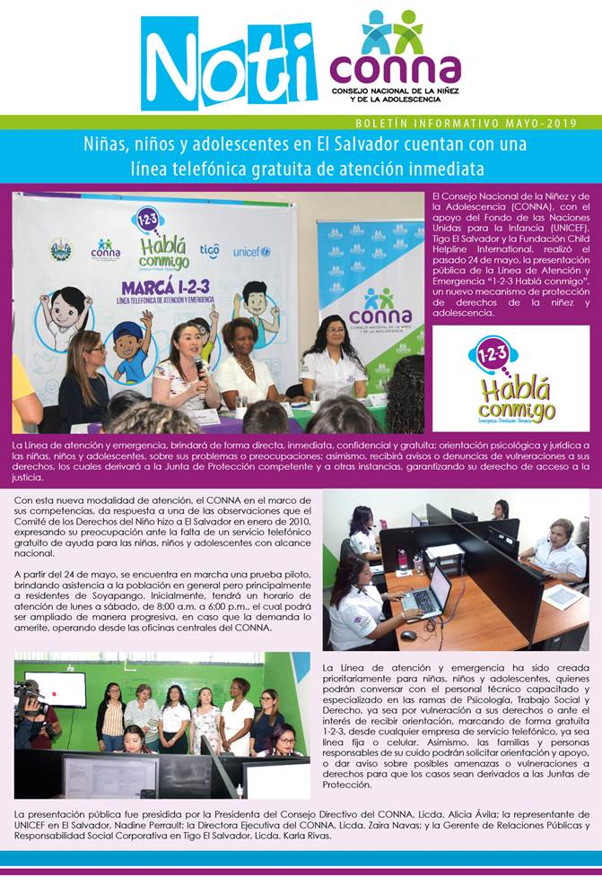
Piezas gráficas
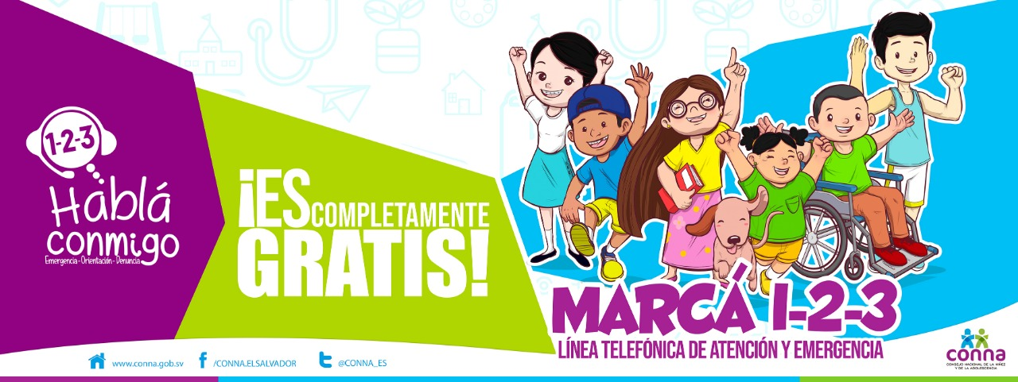

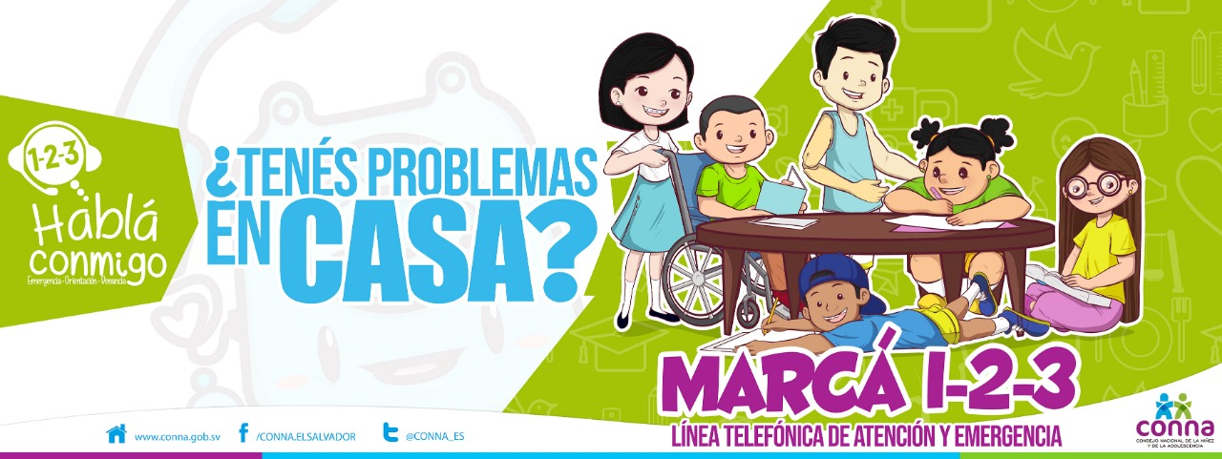

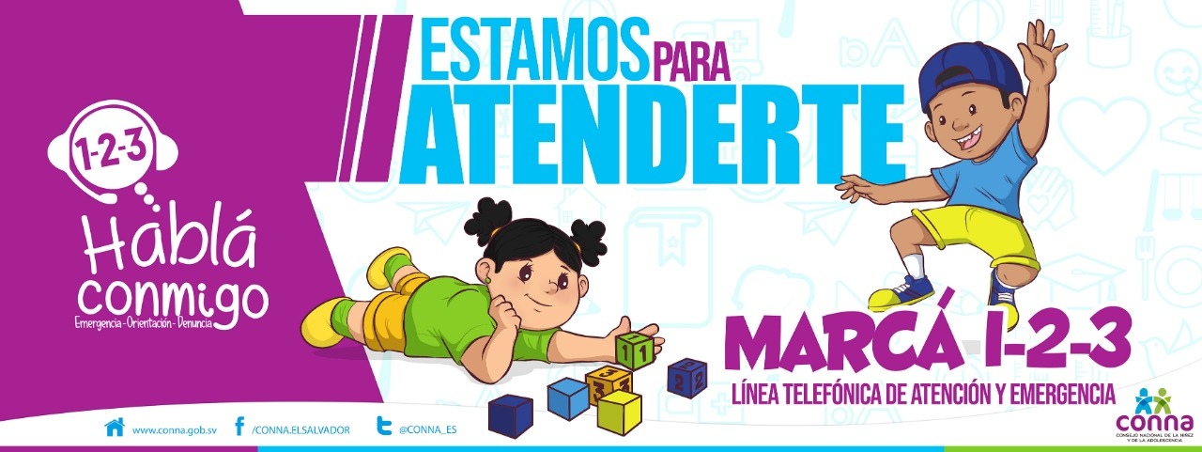

PRESENTación de AVANCES EN LA PREVENCIÓN DE EMBARAZOS DE NIÑAS Y ADOLESCENTES
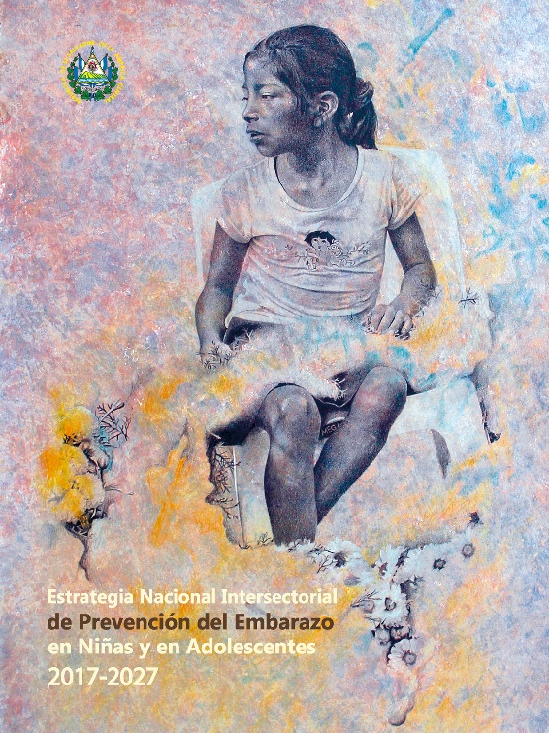
En el marco del primer año de vigencia de la Estrategia Nacional Intersectorial de Prevención del Embarazo en Niñas y Adolescentes (ENIPENA) 2017-2017, el CONNA con el apoyo del Fondo de Población de las Naciones Unidas (UNFPA), presentó un informe de avances en la implementación de la misma, reflejando las acciones desarrolladas por las instituciones que conforman el Comité Técnico de acuerdo con sus compromisos asumidos en el Plan Operativo.
En 2018, se brindó educación integral para la sexualidad a adolescentes, personas responsables de su cuido, así como a profesionales del área de salud y educación. Se mejoró la atención de los servicios de salud amigables para adolescentes, la permanencia escolar y se trabajó de forma paralela con las instancias correspondientes, en la protección especial, el acceso a la justicia y la restitución de los derechos de las niñas y las adolescentes.
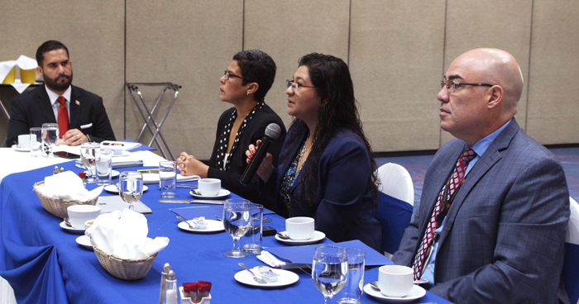
Como parte del informe, la Directora Ejecutiva del CONNA, Licda. Zaira Navas, presentó las proyecciones 2019 y los desafíos para la implementación de la ENIPENA.
UNFPA presentó el “Mapa de Embarazo en Niñas y Adolescentes El Salvador 2017”, el cual evidencia que en 2017 hubo una reducción de 5,754 embarazos de 5,754 embarazos en adolescentes en comparación con el año 2015, no obstante, refleja que más de 19 mil niñas y adolescentes pasaron por un embarazo y con ello la dificultad de gozar de sus derechos como la educación y una mejor calidad de vida.
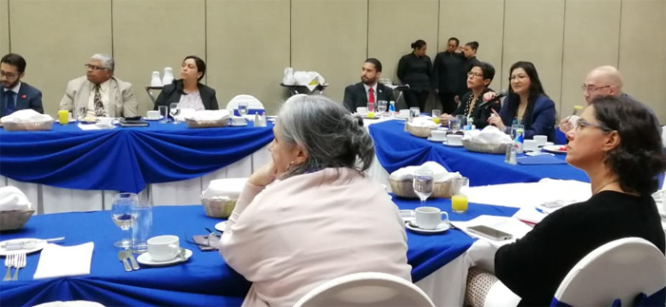
El informe de avances fue dirigido a organizaciones de cooperación internacional, con el objetivo de darles a conocer el trabajo conjunto que instituciones y entidades realizan en materia de prevención de embarazos en niñas y adolescentes; socializar los resultados alcanzados gracias a la inversión, así como promover apoyos y compromisos que contribuyan a garantizar los derechos de las niñas y las adolescentes en El Salvador
Mayo, 2019

